

**РЕСПУБЛИКА ДАГЕСТАН**

**МО «АКУШИНСКИЙ РАЙОН»**

**368297 с. Цугни Акушинский район «Цугнинская СОШ им.**

**Гаджимурадова М.М.»**

[**tsugninskaya@mail.ru**](mailto:tsugninskaya@mail.ru) **тел. +7( 909) 480-05-33**



**Начальнику УО и спорта администрации**

**МО «Акушинский район»**

« **О выполнения Плана мероприятий по противодействию идеологии терроризма Российской Федерации на 2019-2023 года», а также государственной программы РД, « О реализации Комплексной программы противодействия идеологии терроризма в Республике Дагестан на 2020 год» .**

**По реализации данной программы, в МКОУ Цугнинская СОШ им. Гажимурадова М.М.» в первом квартале проведены следующие нижеуказанные мероприятия:**

Фотоотчёт прилагается

**о реализации «Комплексного плана противодействия идеологии терроризма в Российской Федерации на 2019-2023 годы**

**в Республике Дагестан» в 2020 году**

**за 1 квартал 2020 года**

|  |  |  |  |  |  |  |  |
| --- | --- | --- | --- | --- | --- | --- | --- |
| **Наименование муниципального образования** | | | | | | | |
| **Мероприятия по разъяснению сущности терроризма и его общественной опасности, формированию стойкого неприятия обществом, прежде всего молодёжью, идеологии терроризма в различных её проявлениях** | | | | | | | |
| 1. **Наименование образовательной организации *(№ СОШ)МКОУ «Цугнинская СОШ им.Гаджимурадова М.М.»*** | | | | | | | |
| **№** | **№ пункта Комплексного плана** | **Наименование мероприятия[1]** | **Прикрепить ссылкуна информацию по проведенному мероприятию**  ***(на сайте школы)*** | **Приглашенные лица** | **Ответственные исполнители** | **Общий охват учащихся** | **Количество детей «группы риска», участвовавших в данном мероприятии** |
| 1. | 2.1.1. | Классные часы : «Терроризм проблема 21 века» |  | Зайпуллаев Р.Н. | Кл.рук. Зам. по ВР | 32 | ---- |
| 2. | 2.1.2. | Беседа: «Мы против террора» |  | Работник РОВД Бегаев С. | Руководитель ОБЖ | 40 | ---- |
| … |  |  |  |  |  |  |  |

*Директор школы ФИО __Сулейманов Р.Ш. подпись ___________*

**Отчет**

**об использовании в образовательных организациях информационно-методических материалов по противодействию терроризму и экстремизму, представленных на сайте Минобрнауки РД**

**за 1 квартал 2020 г.**

|  |  |  |  |  |
| --- | --- | --- | --- | --- |
| **Наименование муниципалитета** | | | | |
| 1. **Наименование образовательной организации *(№ СОШ)МКОУ «Цугнинская СОШим.Гаджимурадова М.М.*** | | | | |
| **№** | **Наименование использованного материала[2]** | **В каком мероприятии использован информационный материал**  ***(форма мероприятия)*** | **Дата**  **проведения** | **Класс/количество учащихся *(указывается класс/количество учащихся)*** |
| 1. | **Плакат: «Терроризм сжигает детства»** | Беседа: «Терроризм- против человечества» | 9.01.2020 | 11-10 8 |
| 2. | **«Терроризм угроза человечества»** | Рассказ: «Терроризм – угроза общества» | 24.01.2020 | 9- 8 12 |
| 3.  4. | **Картинка «Скажи терроризму нет»**  **Брюшора: «Идеологические основы Терроризма»** | Классный час  Общешкольная линейка | 14.02.2020  17.03.2020 | 5-11 30  1 -11 42 |

Директор школы Сулейманов Р.Ш ___________________ ______________________

*(ФИО) (подпись)*

Форма 4

**Отчет о несовершеннолетних детях, состоящих на различных видах учета**

* МКОУ «Цугнинская СОШ им.Гаджимурадова М.М.»
* (наименование муниципального образования)

|  |  |  |  |  |  |  |  |  |  |  |  |  |  |  |  |  |  |  |  |
| --- | --- | --- | --- | --- | --- | --- | --- | --- | --- | --- | --- | --- | --- | --- | --- | --- | --- | --- | --- |
| **№ п/п** | **ФИО учащегося** | **СОШ** | **Класс** | **Виды профилактического учета** | | | | | | | | **Охват детской или молодежной общественной организацией (+/–)** | | | | | | | **Охват доп. образов. (указать наименование кружка или секции)** |
| Группа риска по критериям (+/–) | | | | ВШУ | ПДН | КДН и ЗП | НВФ | РДШ | ЮНАРМИЯ | ТОКС | ЮИД | ВОЛОНТЕРЫ ПОБЕДЫ | ВОЛОНТЕРЫ -МЕДИКИ | ЮНЫЕ ПОЖАРНЫЕ |
| 1. | Гасанов Т.М. | Цугни | 11 | поведенческий | учебный | социальный | медицинский |
| 2 | Гусейнов А.Г. | Цугни | 11 | 1 | 1 | 1 | 1 |  | - |  | - | 1 | 1 | 1 | 1 | 1 | 1 | 1 |  |
| 3. | Исаков К.З. | Цугни | 10 | 1 | 1 | 1 | 1 |  | - |  | - | 1 | 1 | 1 | 1 | 1 | 1 | 1 |  |
| 4. | Курбанов К. М. | Цугни | 10 | 1 | 1 | 1 | 1 |  | - |  | - | 1 | 1 | 1 | 1 | 1 | 1 | 1 |  |
| 5. | Магомедова М.З. | Цугни | 10 | 1 | 1 | 1 | 1 |  | - |  | - | 1 | 1 | 1 | 1 | 1 | 1 | 1 |  |
| 6. | Рабаданов М. Р. | Цугни | 9 | 1 | 1 | 1 | 1 |  | - |  | - | 1 | 1 | 1 | 1 | 1 | 1 | 1 |  |
| 7. | Сайдиев С. К. | Цугни | 9 | 1 | 1 | 1 | 1 |  | - |  | - | 1 | 1 | 1 | 1 | 1 | 1 | 1 |  |
| 8. | Расулова А. Г. | Цугни | 9 | 1 | 1 | 1 | 1 |  | - |  | -- | 1 | 1 | 1 | 1 | 1 | 1 | 1 |  |
| 9. | Курбанов Р. А. | Цугни | 8 | 1 | 1 | 1 | 1 |  | - |  | - | 1 | 1 | 1 | 1 | 1 | 1 | 1 |  |
| 10. | Курбанова К.М. | Цугни | 8 | 1 | 1 | 1 | 1 |  | - |  | - | 1 | 1 | 1 | 1 | 1 | 1 | 1 |  |
|  |  |  |  |  |  |  |  |  |  |  |  |  |  |  |  |  |  |  |  |
| **ИТОГО: общее количество детей данной категории ­­­­­­­­­­_________, из них:** | | | | **10** | **10** | **10** | **10** | **-** | **-** |  | **-** | **10** | **10** | **10** | **10** | **10** | **10** | **10** | **…** |

Директор школы Сулейманов РШ.___________________ ______________________

*ФИО подпись*

М.П.

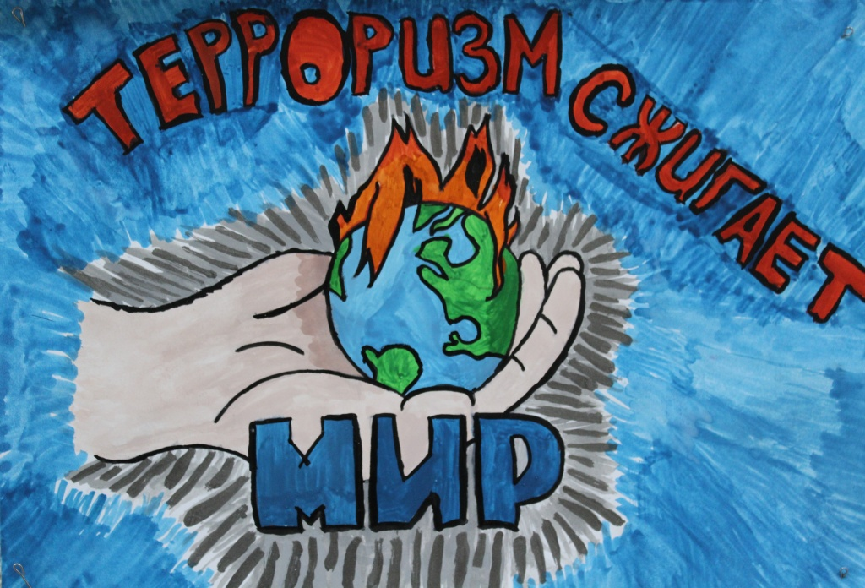

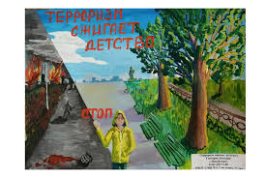

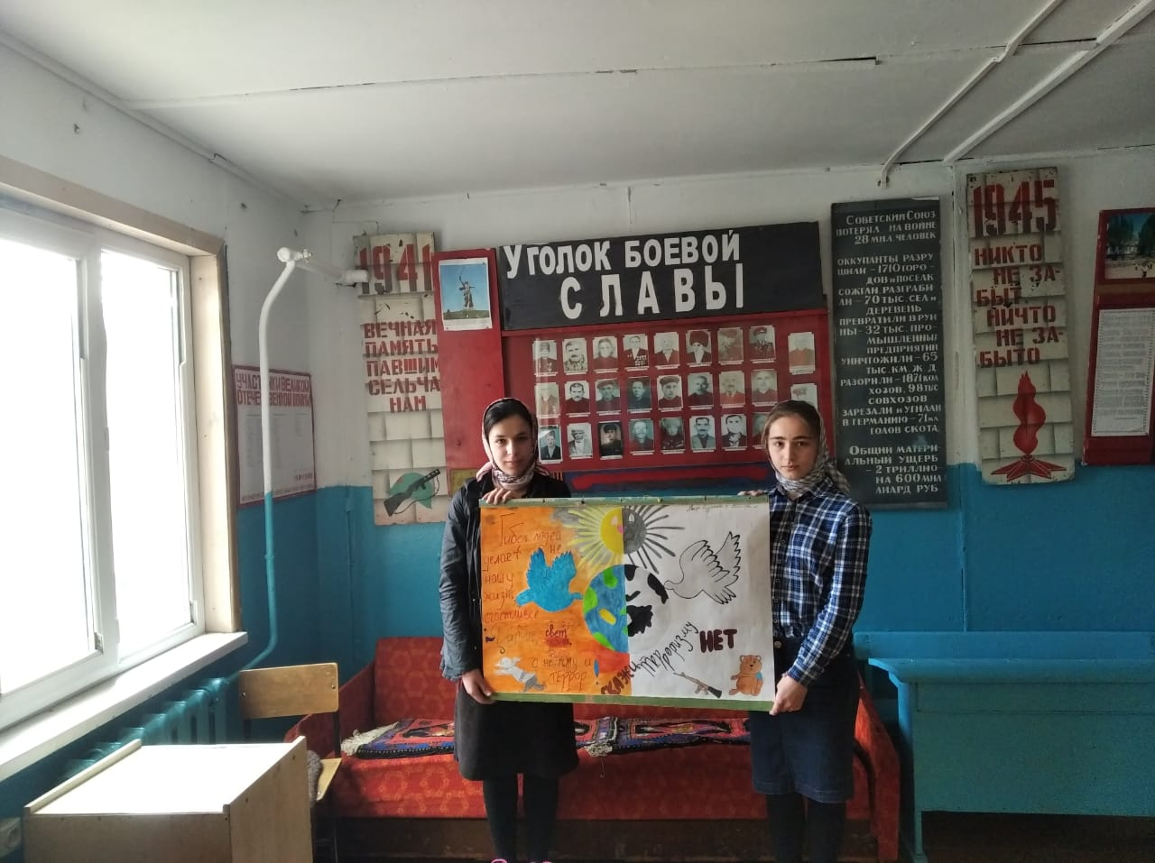

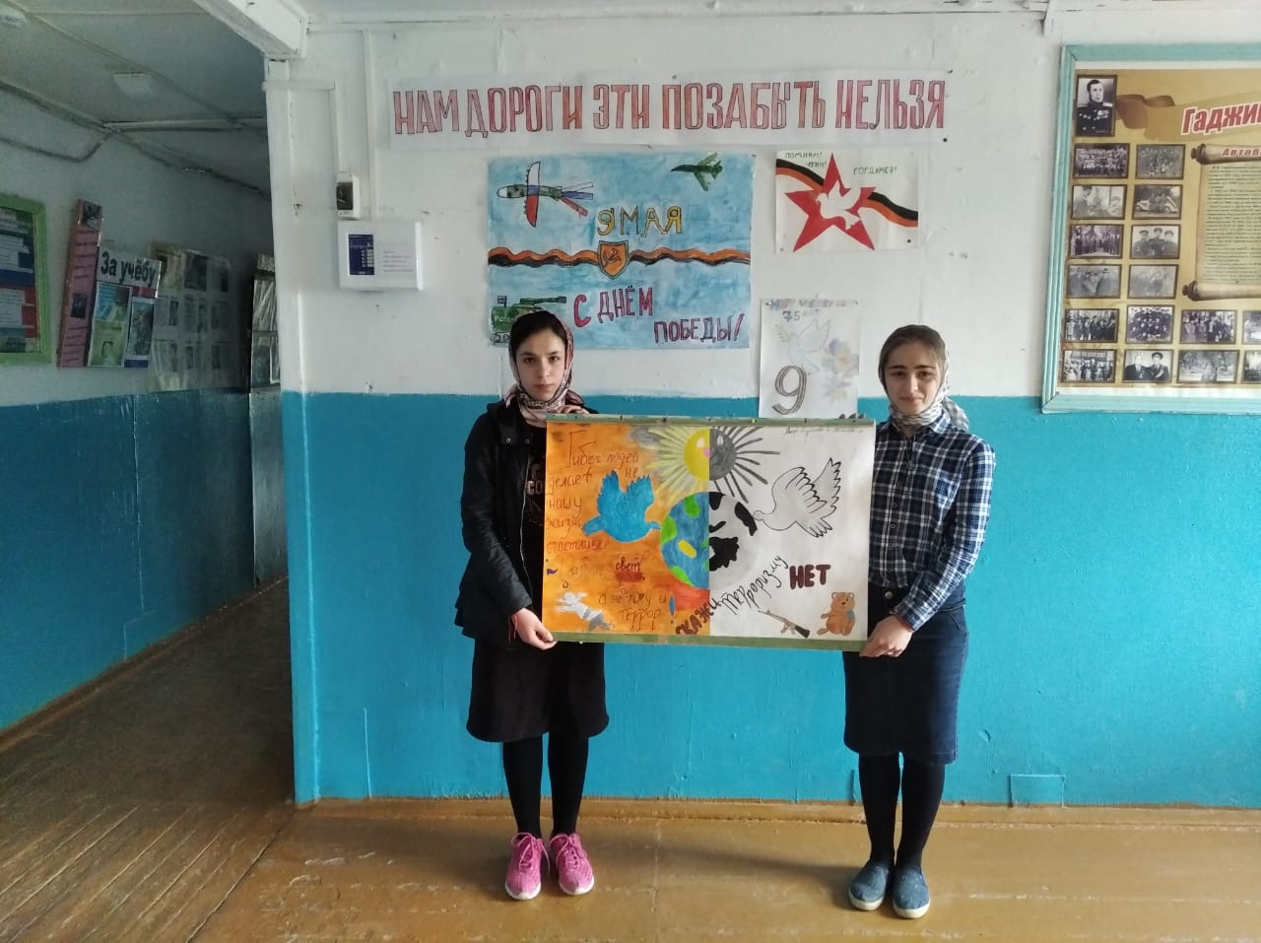

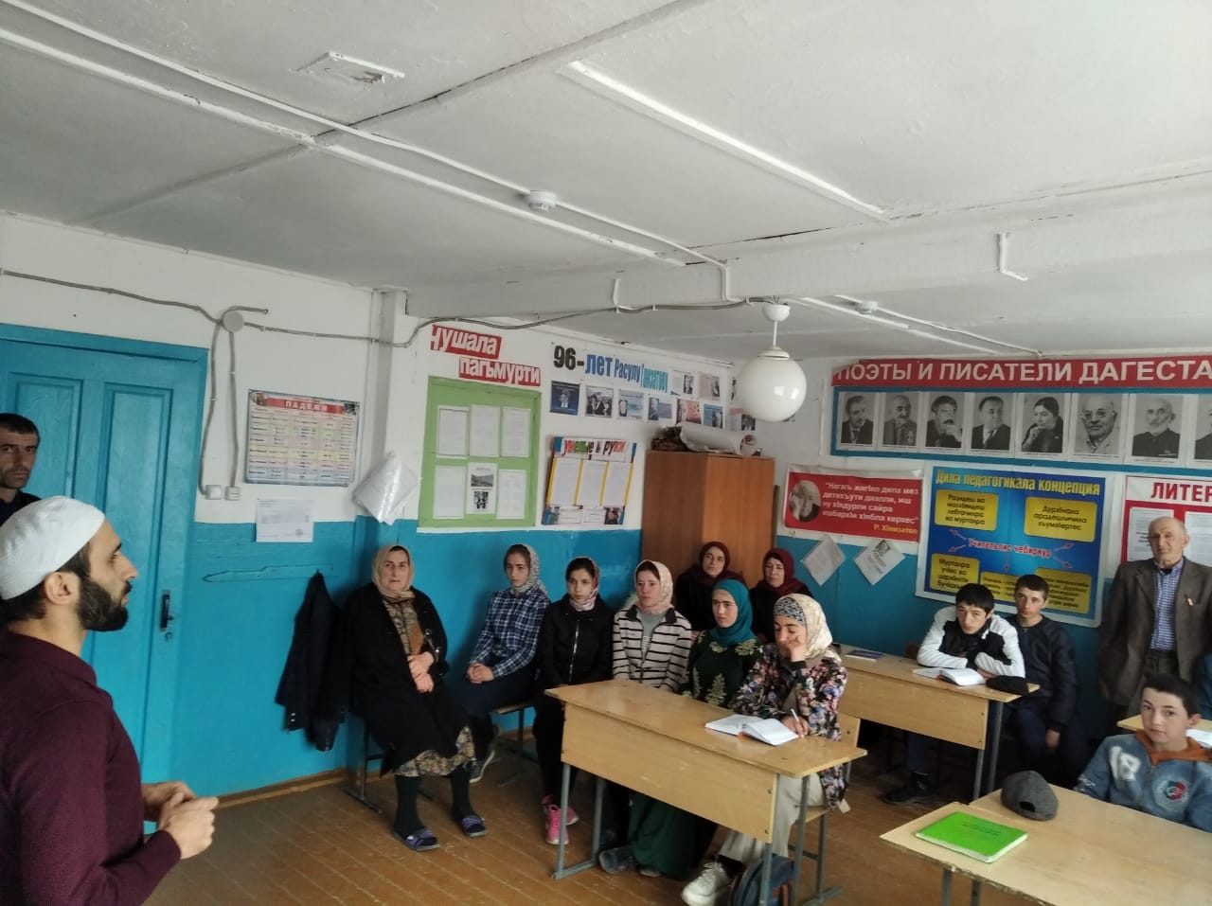

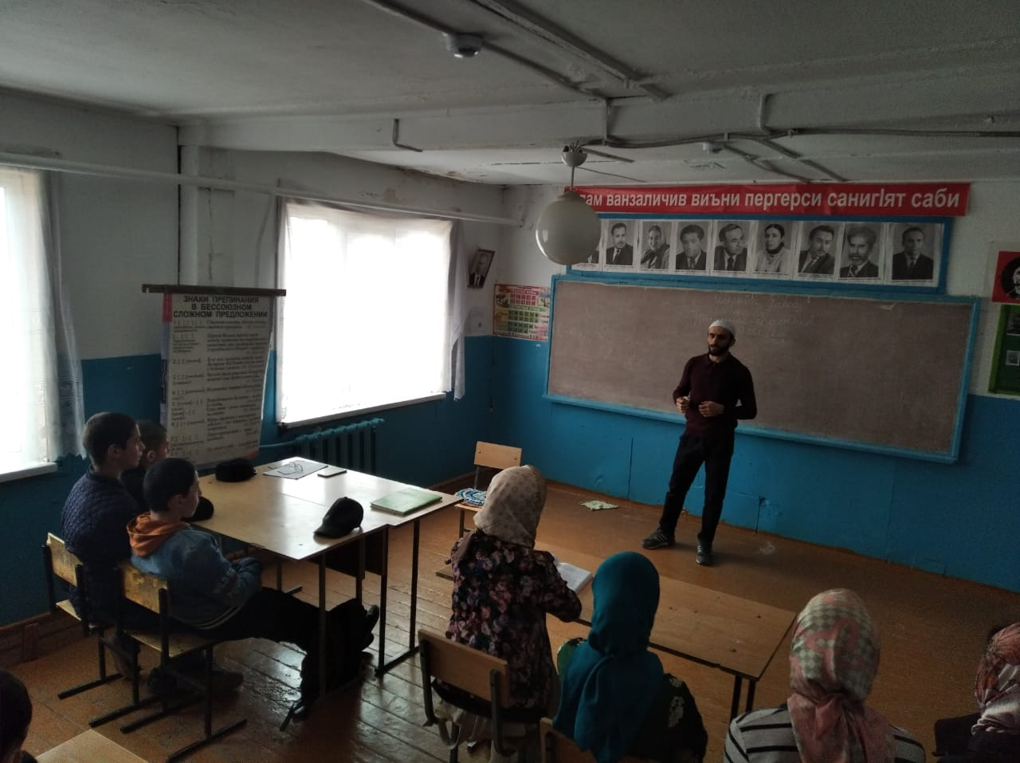

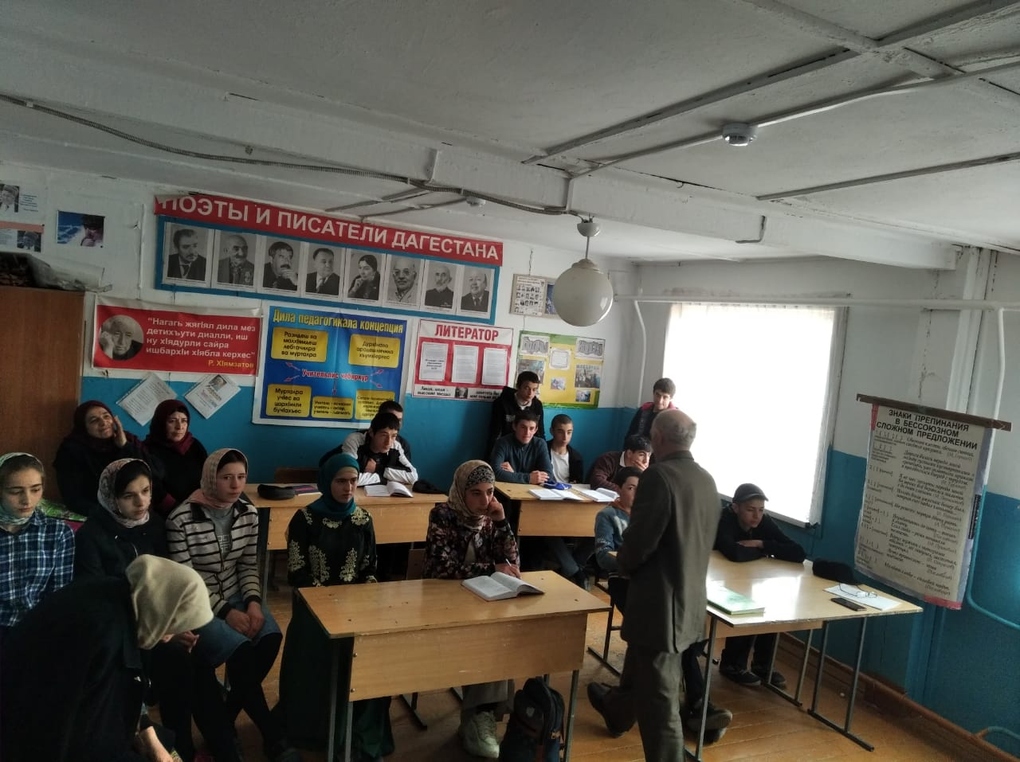

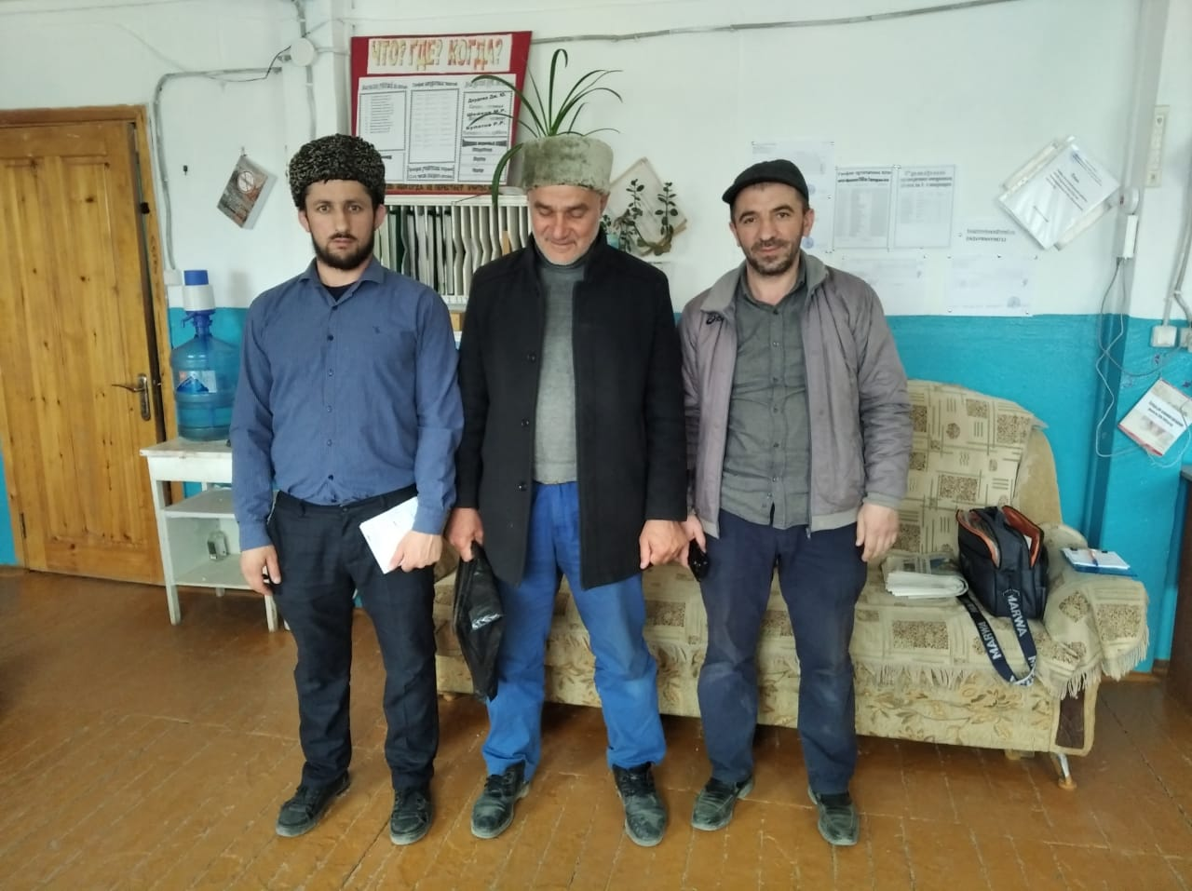

Встреча с представителями духовного управления

1.
2.